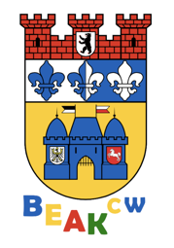
BEZIRKS-ELTERNAUSSCHUSS KITA BERLIN
CHARLOTTENBURG-WILMERSDORF
https://beak-cw.de

BEAK Charlottenburg-Wilmersdorf

An
alle Kitas im Bezirk
Charlottenburg-Wilmersdorf

Berlin, den 04. Oktober 2022

Der Vorstand des BEAK Berlin Charlottenburg-Wilmersdorf lädt herzlich ein
zur nächsten öffentlichen Sitzung am:

Dienstag, 11. Oktober 2022 um 20.30 Uhr bis max. 22.00 Uhr

Die Sitzung findet virtuell via Microsoft Teams statt.

Zugang erhalten Sie über den folgenden Link:

Teilnehmen via Microsoft Teams

Ablauf des Abends:

1. Begrüßung
2. Vorstellung der Arbeit des BEAK
3. Berichte aus den Gremien
4. Neuwahlen des BEAK Vorstands
5. Sonstiges Fragen Austausch

Weitere Infos finden Sie auf https://beak-cw.de

Beste Grüße
Der Vorstand des BEAK CW

